Випуск № 6(56) лютий 2011
Газета Ніжинського обласного педагогічного ліцею Чернігівської обласної ради

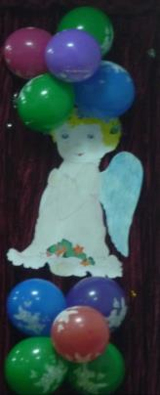
10 лютого відбувся святковий вечір присвячений «Дню Святого Валентина». На святі ліцеїсти продемонстрували свої таланти, а шановне журі відзначило кожного учасника у своїй номінації, а саме у категорії «Кращий танцювальний гурт» І місце зайняла Семеряка Людмила і гурт «Романтік» - «Тяжке кохання», у категорії «Майстер виразного читання» І місце зайняла учениця І курсу музично-філологічного класу Марина Шамрило вірш «До похиту віт», у категорії «Музичний віртуоз» І місце журі вирішило надати всім учасникам цього конкурсу, у категорії «Золотий голос ліцею» І місце розділили дві учасниці конкурсу – учениця І курсу музично-філологічного класу Любомирова Крістіна з піснею «Остановись» та учениця ІІ курсу класу іноземних мов Квітковська Аліна. 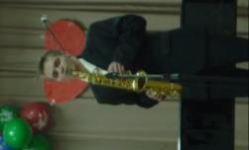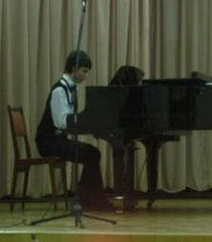
Після святкового вечора ліцеїсти відвідали дискотеку, де прохідним квитком мала бути «валентинка»

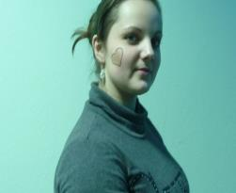
05 лютого в стінах Ніжинського обласного педагогічного ліцею відбулася зустріч із випускниками минулих літ, і ось які слова подяки вони залишили: «Дорогі вчителі, ліцеїсти і всі працівники цього закладу! Хотілося б побажати всім вам натхнення, енергії, радості і щастя в цій великій єдиній родині. А всім викладачам, особливо хто мене навчав, низький уклін, тому, що знання, які ви дали мені я з гордістю показав в університеті. Так що тепер про Ніжинський обласний педагогічний ліцей знають на сході, на заході і на півдні. Я Вас всіх дуже люблю і назавжди лишитесь в моїй пам’яті.» Ваш Андрусенко Роман.
Олена Дворник, учениця І курсу музично – філологічного класу.

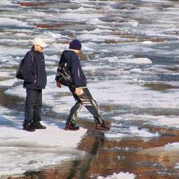
ОБЕРЕЖНО ЛІД!
Із настанням морозів на людину чекає небезпека – загроза провалитися під лід. Щоб зберегти своє здоров’я чи навіть врятувати життя, слід пам’ятати наступне: ходити по льоду можна
лише тоді, коли його товщина досягне 7 см (при цьому в розрахунок береться лише товщина нижнього, зеленуватого шару льоду), масова пішохідна переправа може бути організована лише при товщині льоду понад 15 см, для влаштування катка товщина льоду повинна бути не менше 12 см, якщо лід переходить група людей,
то відстань між ними повинна бути не менше 5 м.
Слід пам’ятати, що лід завжди тонший там, де є стік води, ростуть кущі, очерет, де швидка течія, де є джерела або впадає струмок. Катайтеся на ковзанах лише у перевірених та обладнаних місцях.
Якщо лід почав тріщати та з'явилися характерні тріщини - негайно повертайтеся. Не біжіть, а відходьте повільно, не відриваючи ступні ніг від льоду.

ЛЮДИНА МІСЯЦЯ
Федорченко Тетяна Володимирівна, учитель української мови та літератури
Коли Ви прийшли працювати у ліцей?
Я прийшла працювати у ліцей у серпні 2009 року.
Що для Вас є ліцей?
Дім, звідки я вийшла у життя і куди повернулася працювати.
Ваше життєве кредо? Хто хоче, шукає можливості, хто не хоче – причину.
Ваше хобі? Різні види декоративно-прикладного мистецтва (макраме, бісероплетіння, різні види вишивки, ліплення з термопластику).
Чи можете Ви вести гурток для наших ліцеїстів? Із задоволенням!
Що б Ви хотіли побажати нашим ліцеїстам? Швидше визначитися з метою у житті.
ПРОБИ ПЕРА
З тобою разом
Погляд в погляд, серця стук
Крапля щастя і розлук.
Правду кажуть – очі – це душа
Що відкриває правду в перше за слова
Ти хотів сказати все мені
Що мариш, любиш уві сні.
Очі перші те сказали
І вже відповідь дали
Та слова як штамп той на папері
І до серця враз відкриє двері
Підтвердити мав ти все мені
Як кохав і марив в своїм сні.
Він написав про свої почуття.
Як вже давно колотиться душа
А що могла йому ти написать?
Якщо те саме мушу відчувать
І ось. Завжди і скрізь разом.
Коли далеко маю телефон.
Тепер і я можу сказати
Як є в газетах і книжках
«З тобою разом має щастя
З тобою разом всіх світах».
Марина Шамрило, учениця І курсу музично – філологічного класу

Марина Шамрило, учениця І курсу музично – філологічного класу.

22 лютого відбулася зустріч із представником Ніжинської автомобільної школи, який ще раз нагадав ліцеїстам про необхідність дотримання Правил дорожнього руху, безпечної поведінки на вулицях міста і заміських дорогах, у транспорті.

Вітаємо Марину Шамрило,Ковтуна Ярослава, Володимира Ісмайлова, Максима Киричка за зайняте ІІІ місце у міській Спартакіаді з шахів та шашок серед навчальних закладів освіти м.Ніжина. Так тримати!!!

Засновники: адміністрація Ніжинського обласного педагогічного ліцею Чернігівської обласної ради
Видавець: І курс музично-філологічний клас
Редактор: Гах І.М.
Комп’ютерний набір – Карпухно Т.В.
Редакція може не поділяти точку зору автора.
Відповідальність за достовірність інформації
несуть автори публікацій.
Розповсюджується безкоштовно в стінах ліцею
Відруковано в стінах квартири на принтері Epson
Тираж не обмежений. Виходить щомісяця.
Адреса редакції: м.Ніжин вул.Богуна,1

